Riwayat Hidup Penulis
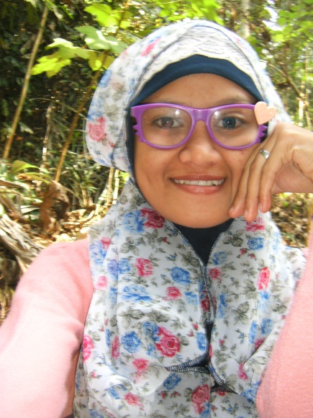
Penulis bernama Shilvy Nurandiani, biasa dipanggil Shilvy atau Ivi. Penulis lahir di Cirebon, 11 Agustus 1991. Penulis tinggal di Desa Kalianyar, Kecamatan Panguragan, Kabupaten Cirebon, selama di Bandung untuk menempuh gelar S. Pd penulis tinggal di Cijagra, Buah Batu. Penulis merupakan anak pertama dari 3 bersaudara dari pasangan Sunedi dan Nurkhotimah. Pendidikan yang ditempuh oleh penulis dimulai dari SD Negeri I Kalianyar lulus pada tahun 2004, SMP Negeri I Arjawinangun lulus pada tahun 2007, SMA Negeri I Palimanan lulus pada tahun 2010 yang semuanya dijalani di tempat kelahiran penulis, Cirebon. Penulis diterima sebagai mahasiswi Program Studi Pendidikan Guru Sekolah Dasar, Fakultas Keguruan dan Ilmu Pendidikan, Universitas Pasundan Bandung pada tahun 2010.

